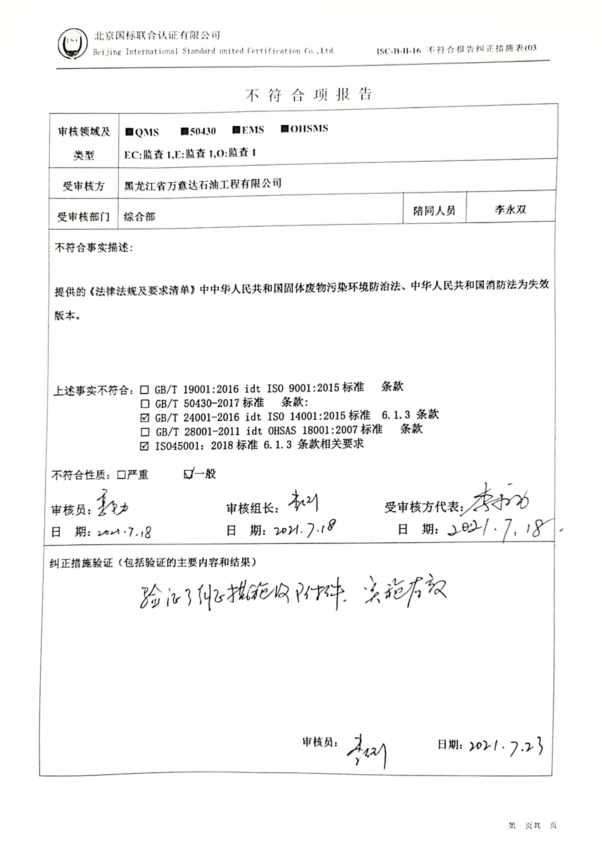不 符 合 项 报 告

|  |  |  |  |
| --- | --- | --- | --- |
| **审核领域及类型** | **■QMS ■50430** **■EMS** **■OHSMS**  **EC:监查1,E:监查1,O:监查1** | | |
| **受审核方** | **黑龙江省万意达石油工程有限公司** | | |
| **受审核部门** | **综合部** | **陪同人员** | **李永双** |
| **不符合事实描述:**  **提供的《法律法规及要求清单》中中华人民共和国固体废物污染环境防治法、中华人民共和国消防法为失效版本。**  **上述事实不符合：□ GB/T 19001:2016 idt ISO 9001:2015标准 条款**  **□ GB/T 50430-2017标准 条款:**  **☑ GB/T 24001-2016 idt ISO 14001:2015标准 6.1.3 条款**  **□ GB/T 28001-2011 idt OHSAS 18001:2007标准 条款**  **☑ ISO45001：2018标准 6.1.3 条款相关要求**  **不符合性质：□严重　　　□一般**  **审核员： 审核组长： 受审核方代表：**  **日 期： 日 期： 日 期：** | | | |
| **纠正措施验证（包括验证的主要内容和结果）**  **审核员： 日期：** | | | |

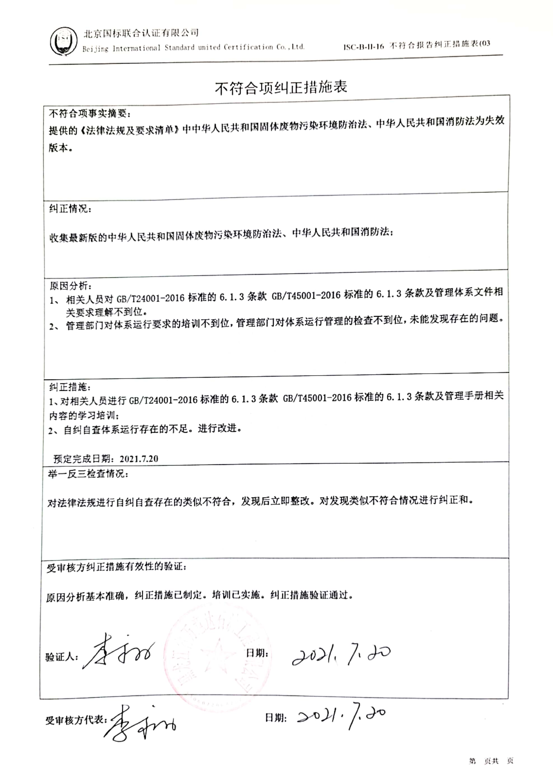不符合项纠正措施表

|  |
| --- |
| **不符合项事实摘要：**  **提供的《法律法规及要求清单》中中华人民共和国固体废物污染环境防治法、中华人民共和国消防法为失效版本。** |
| **纠正情况：**  **收集最新版的中华人民共和国固体废物污染环境防治法、中华人民共和国消防法；** |
| **原因分析：**   1. **相关人员对GB/T24001-2016标准的6.1.3条款 GB/T45001-2016标准的6.1.3条款及管理体系文件相关要求理解不到位。** 2. **管理部门对体系运行要求的培训不到位，管理部门对体系运行管理的检查不到位，未能发现存在的问题。** |
| **纠正措施：**  **1、对相关人员进行GB/T24001-2016标准的6.1.3条款 GB/T45001-2016标准的6.1.3条款及管理手册相关内容的学习培训；**  **2、自纠自查体系运行存在的不足。进行改进。**  **预定完成日期：2021.7.20** |
| **举一反三检查情况：**  **对法律法规进行自纠自查存在的类似不符合，发现后立即整改。对发现类似不符合情况进行纠正和。** |
| **受审核方纠正措施有效性的验证：**  **原因分析基本准确，纠正措施已制定。培训已实施。纠正措施验证通过。**  **验证人： 日期：** |

**受审核方代表： 日期:**

